ОТЧЕТ
депутата Думы города Усолье-Сибирское восьмого созыва
по единому избирательному округу № 3
перед избирателями за 2025 год

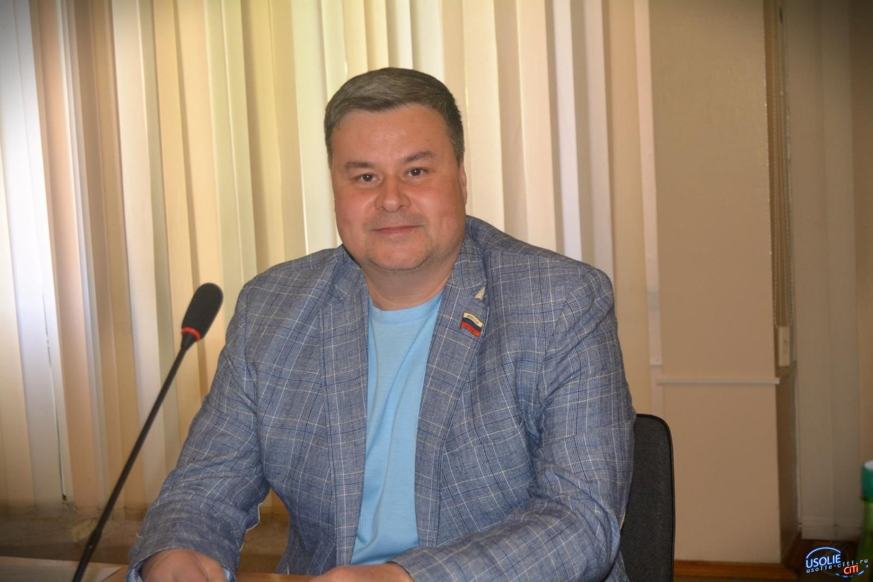

Сведения о депутате: КУЧАРОВ ВАДИМ БАХТИЯРОВИЧ, 22.01.1970 г.р., главный врач ОГАУЗ "Усольская городская стоматологическая поликлиника».

Дорогие усольчане, земляки, уважаемые избиратели!
По традиции представляю Вам очередной отчет, о проделанной работе за 2025 год.
Работа депутата городской Думы заключается в двух направлениях:
Работа в Думе: Осуществление полномочий, связанных с законотворческой деятельностью. Участие в обсуждении проектов нормативных документов на заседаниях Думы, постоянных и временных комиссиях. Внесение в Думу проектов нормативных правовых актов о внесении изменений и дополнений в действующие нормативные акты, поправок к проектам по вопросам, отнесённым к компетенции Думы, участие в депутатских слушаниях.
Напомню, законотворческая деятельность депутата ограничена кругом вопросов, отнесённых к ведению местного самоуправления. Например, Дума не может принять решение об увеличении пенсий или снижении ограничения роста цен на бензин — эти вопросы решаются на уровне Государственной думы.

Работа с избирателями: Личный приём граждан, рассмотрение письменных предложений, жалоб и заявлений граждан, подготовка и направление ответов на них. Встречи с избирателями, отчёт перед избирателями.

1.РАБОТА В ДУМЕ.
- Как депутат Думы города восьмого созыва являюсь:
- заместителем председателя Думы города Усолье-Сибирское;
- председателем комиссии по бюджету и налоговой политике;
- помощник депутата Государственной Думы Антона Красноштанова;
- заместителем председателя общественного совета при мэре г. Усолье-Сибирского по вопросам здравоохранения;
- председателем Общественного совета ОГАУЗ «Усольская городская стоматологическая поликлиника».
- Вхожу в состав комиссий при администрации города:
- по проведению торгов на право заключения договоров, предусматривающих переход прав в отношении муниципального имущества города Усолье-Сибирское;
- по проведению торгов на право заключения договоров аренды и купли-продажи земельных участков, находящихся в муниципальной собственности, а также земельных участков, государственная собственность на которые не разграничена;
- по проведению конкурса отбора инициативных проектов муниципального образования «город Усолье-Сибирское»;
- по принятию решений о признании безнадежной к взысканию задолженности по неналоговым доходам администрируемым КУМИ, подлежащим к взысканию в бюджет муниципального образования «город Усолье-Сибирское»;
- тарифная комиссия города Усолье-Сибирское.
Без совместной работы всех горожан городское самоуправление немыслимо. Главная цель, к которой мы стремимся – это соблюдение социальной справедливости и повышение качества жизни, не смотря ни на какие экономические и политические факторы. Участвуя в заседаниях городской Думы, при принятии решений, я всегда ориентируюсь на мнение жителей г. Усолья-Сибирского. Моя задача, как депутата, отстоять интересы своих избирателей, добиться, чтобы максимальное число просьб было услышано и принято исполнительной властью.
В течение года принимал активное участие на очередных и внеочередных заседаниях городской Думы, на которых депутатами рассмотрено 100 вопросов и принято 80 решений городской Думы. Проведено 58 заседаний постоянных депутатских комиссий и принято 76 решений. За отчетный период аппаратом городской Думы подготовлено 31 положительное заключение по результатам проведения антикоррупционной экспертизы проектов нормативных и правовых актов.
С полным наименованием и кратким содержанием нормативно правовых актов можно ознакомиться на сайте администрации.
- На заседаниях Думы депутаты Усолья рассматривали злободневные вопросы

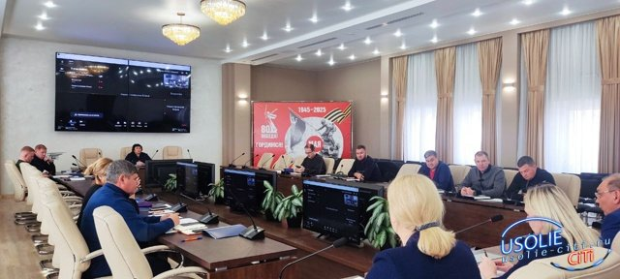
- о ходе реализации муниципальной адресной программы «Переселение граждан, проживающих на территории города Усолье-Сибирское», из аварийного жилищного фонда. - как администрация города выполняет областные государственные полномочия по отлову безнадзорных животных.
- информацию об оборудовании и содержании контейнерных площадок по накоплению твердых коммунальных отходов.
- итоги подготовки города к отопительному сезону,
- дальнейшую судьбу многоквартирных домов, оставшихся без управляющей организации.
- Депутаты Усолья сделали замечания и внесли предложения
В августе депутаты городской Думы участвовали в работе комиссии по приемке участка автомобильной дороги по Комсомольскому проспекту от 59 квартала до Вечного огня. 420 метров шоссе отремонтированы в рамках нацпроекта «Инфраструктура для жизни». По контракту в 29 миллионов рублей подрядчиком (ООО «Сибна») заменено асфальтовое покрытие дорожного полотна, тротуаров, обустроены велодорожки и пешеходные переходы.
Депутаты высказали свои замечания по качеству ремонта, которые подрядчик обещал устранить в ближайшее время, а также сделали предложения по установке искусственных неровностей перед пешеходными переходами и по приведению в порядок стыковочных узлов.
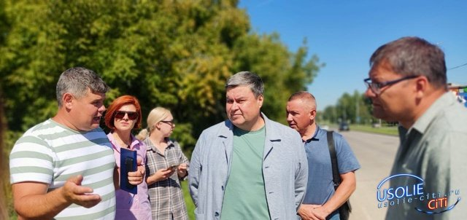

- Депутаты проверили объекты благоустройства в Усолье-Сибирском
Депутаты Законодательного Собрания Иркутской области во главе с председателем Александром Ведерниковым в ходе рабочей поездки в Усолье-Сибирское посетили объекты, которые были благоустроены в рамках проектов «Народные инициативы» и «Инициативные проекты».
В 2025 году в Усолье-Сибирском благодаря инициативному бюджетированию удалось реализовать 22 проекта. Среди них — благоустройство территорий, оборудование спортивных площадок и пешеходных дорожек, установка освещения и другого оборудования. Общая стоимость проектов превысила 40 миллионов рублей.
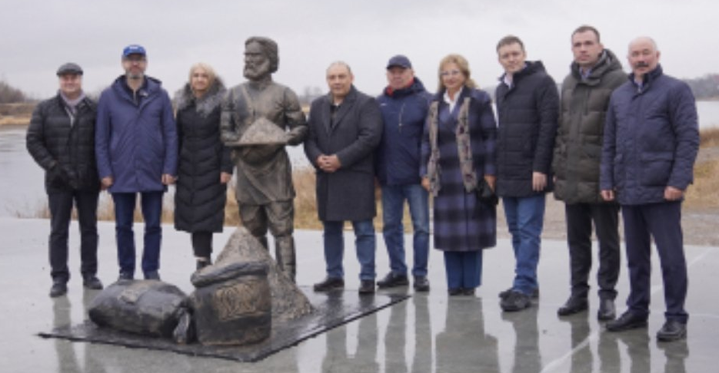

2. РАБОТА С ИЗБИРАТЕЛЯМИ.
Важным направлением депутатской работы было и остается общение с избирателями и личное участие в жизни своего округа.
Депутатский приём – это не только возможность решить проблему, которая волнует конкретного человека, но и залог эффективной законотворческой деятельности народного избранника, общение с избирателями помогает понять, как работают те или иные законы на практике. Связка «депутат-избиратель» должна, по моему мнению, работать постоянно. Для депутата нет ничего более полезного, чем общение с избирателями. Оно позволяет быть в курсе всех проблем. Не отрываться от народа, быть вместе с теми, кто за тебя голосовал.
В течение года неоднократно решал устные обращения избирателей, высказанные по телефону или при личной встрече. За отчетный период поступило 22 устных и письменных обращения жителей. Мною по собственной инициативе и по обращениям граждан были сделаны 4 исходящих обращения, в различные органы власти с целью решения проблем избирателей, из них: решенных положительно – 18, поставлены на контроль – 3, находятся в работе – 1, отказано – 0.
По индивидуальным обращениям решались вопросы: строительства и архитектуры, социальной сферы, по народным инициативам, по охране окружающей среды, жилищные вопросы, медицинского обслуживания, по дорожному хозяйству и благоустройству территорий, здравоохранения, коммунального хозяйства, трудоустройства, жилищные проблемы.
Почти все поступившие письменные и устные обращения были рассмотрены в установленном законом порядке, ни один вопрос не остался без внимания и своего разрешения, были даны подробные разъяснения, приняты конкретные решения, оказано необходимое содействие. Каждый обратившийся в обязательном порядке получил ответ, зависящий от возможностей решить обозначенную проблему.
К сожалению, не все обращения избирателей можно решить сразу. Для положительного результата по сложным проблемам требуется методичная кропотливая работа. Все подобные ситуации держу на контроле. И сейчас имеется три обращения от жителей моего округа, решение которых не входит в полномочия депутата городской Думы. Для решения некоторых задач нет ни законодательной базы, ни материальных ресурсов.

3.ОБЩЕСТВЕННЫЕ МЕРОПРИЯТИЯ В ГОРОДЕ.
Всегда с удовольствием принимаю участие в памятных и праздничных мероприятиях, проводимых в городе. Стараюсь не только принимать активное участие в мероприятиях, но и оказывать материальную помощь на их проведение и поощрение активных жителей города. Ежегодно оказываю посильную материальную помощь на социально значимые мероприятия. В течение года поздравляю своих избирателей и всех жителей города с праздниками, знаменательными датами, по возможности вручаю подарки.
В настоящее время город и страна, по известным причинам, находится в сложной политической и экономической ситуации и возможности что-либо сделать ограничены, но несмотря на это старался выполнять наказы избирателей.

Не изменяю своей традиции материально поддерживать педагогов и учащихся гимназии №9
- Поддержал научную конференцию в усольской гимназии №9. В стенах гимназии

состоялась традиционная научно-практическая конференция научного гимназического общества «Альфа». Это мероприятие уже стало неотъемлемой частью образовательной программы, направленной на развитие проектной деятельности среди учащихся. Конференция охватывает широкий спектр направлений, включая научные исследования, творчество и социальную значимость.
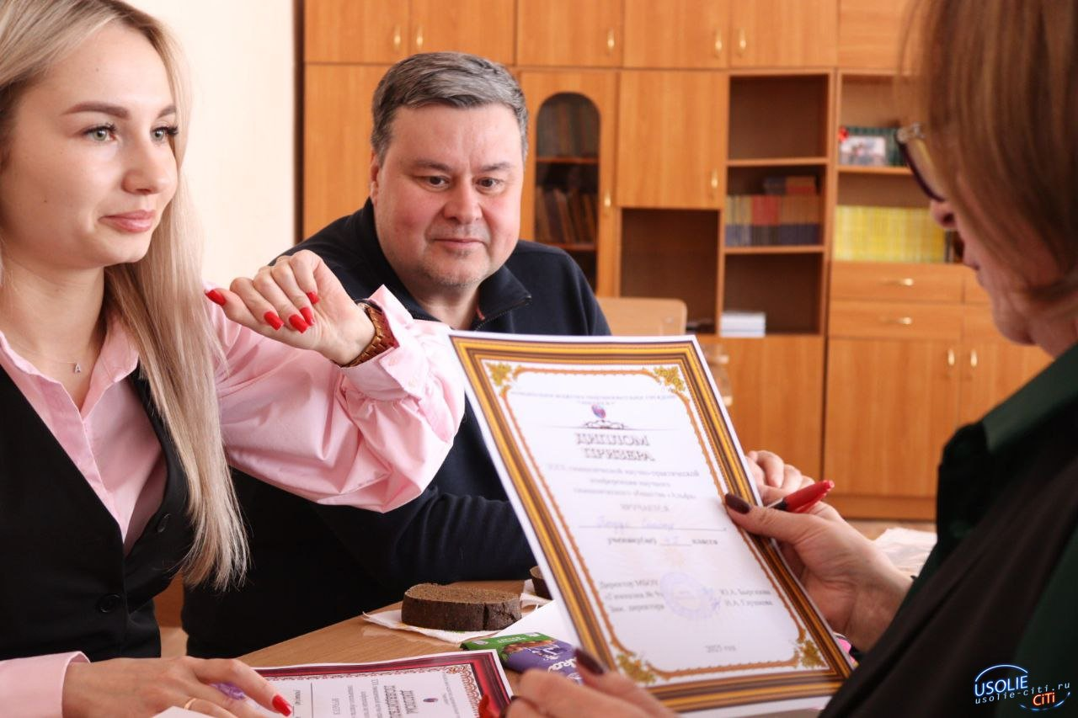

Члены жюри отметили уверенные выступления участников, их владение материалом и умение вести дискуссии. Исследовательская деятельность помогла ребятам развить важные навыки и качества, необходимые для успешной карьеры.
Как всегда, все работы были на высшем уровне, поразили разнообразием тем и глубиной содержания проектов. Все ребята представили исследовательские работы. Ни одно исследование не оставило равнодушным. Особо запомнилась работа "Блокада Ленинграда" Валерии Поповой из 4-го класса "Б". Ее проект "Блокадный хлеб" просто поразил. Девочка по-настоящему испекла этот хлеб. Соответствовали все ингредиенты, граммы. Я забрал с собой кусочек, ел его понемногу несколько дней, прочувствовал его вкус, понял, что это особый хлеб. Девочка, которая представила этот проект, изучила всё досконально, подошла к вопросу с душой. Еще один проект, который тоже забыть невозможно, посвящен футбольной команде "Химик". Четвероклассник Семен Погудо изучил всю историю нашей легендарной команды, провел анализ игр, рассказал всё о тренерах и футболистах. Пообщался с ветеранами футбола Леонидом Мухиным и Владимиром Патриным. Создал уникальную историю усольского футбола.
Завершая конференцию, поздравил всех участников с успешными выступлениями и пожелал им дальнейшего роста и новых достижений в науке и творчестве.

- Оказал материальную помощь гимназии № 9 в завершении ремонта к новому учебному году.
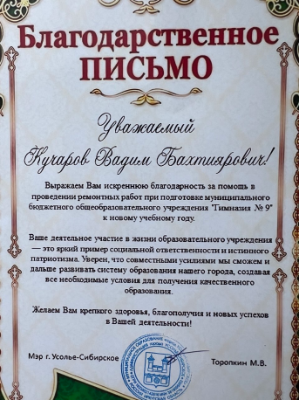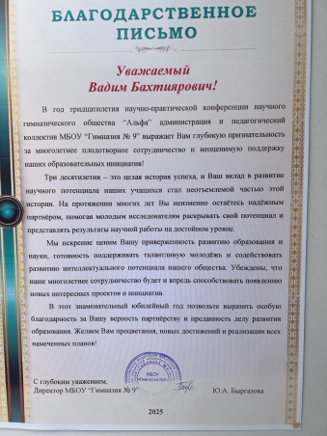
- Торжественное открытие Атомкласса и Open Space- новый этап развития

гимназии № 9. Стены гимназии № 9 наполнились особой атмосферой торжественности и ожидания перемен: состоялось официальное открытие двух уникальных образовательных пространств - Атомкласса и инновационного комплекса Open Space. Это значимое событие знаменует собой важный шаг в развитии проекта «Школа Росатома» и выводит инженерно-технологическое образование нашего города на принципиально новый уровень.
Открытие площадки прошло при участии ряда ключевых лиц: Селюков Р.В., руководитель образовательных и просветительских программ проекта «Школа Росатома» (Москва); Трифанов И.Н., координатор мероприятий в городах-участниках проекта «Школа Росатома» (Москва); Домашенко Ю.Г., начальник отдела образования. Это не просто праздник открытия, мы открываем дорогу будущим профессионалам, исследователям и инженерам. Открытые пространства Атомкласса и Open Space будут способствовать формированию креативных идей, развитию важных профессиональных навыков и воспитания лидеров нового поколения.
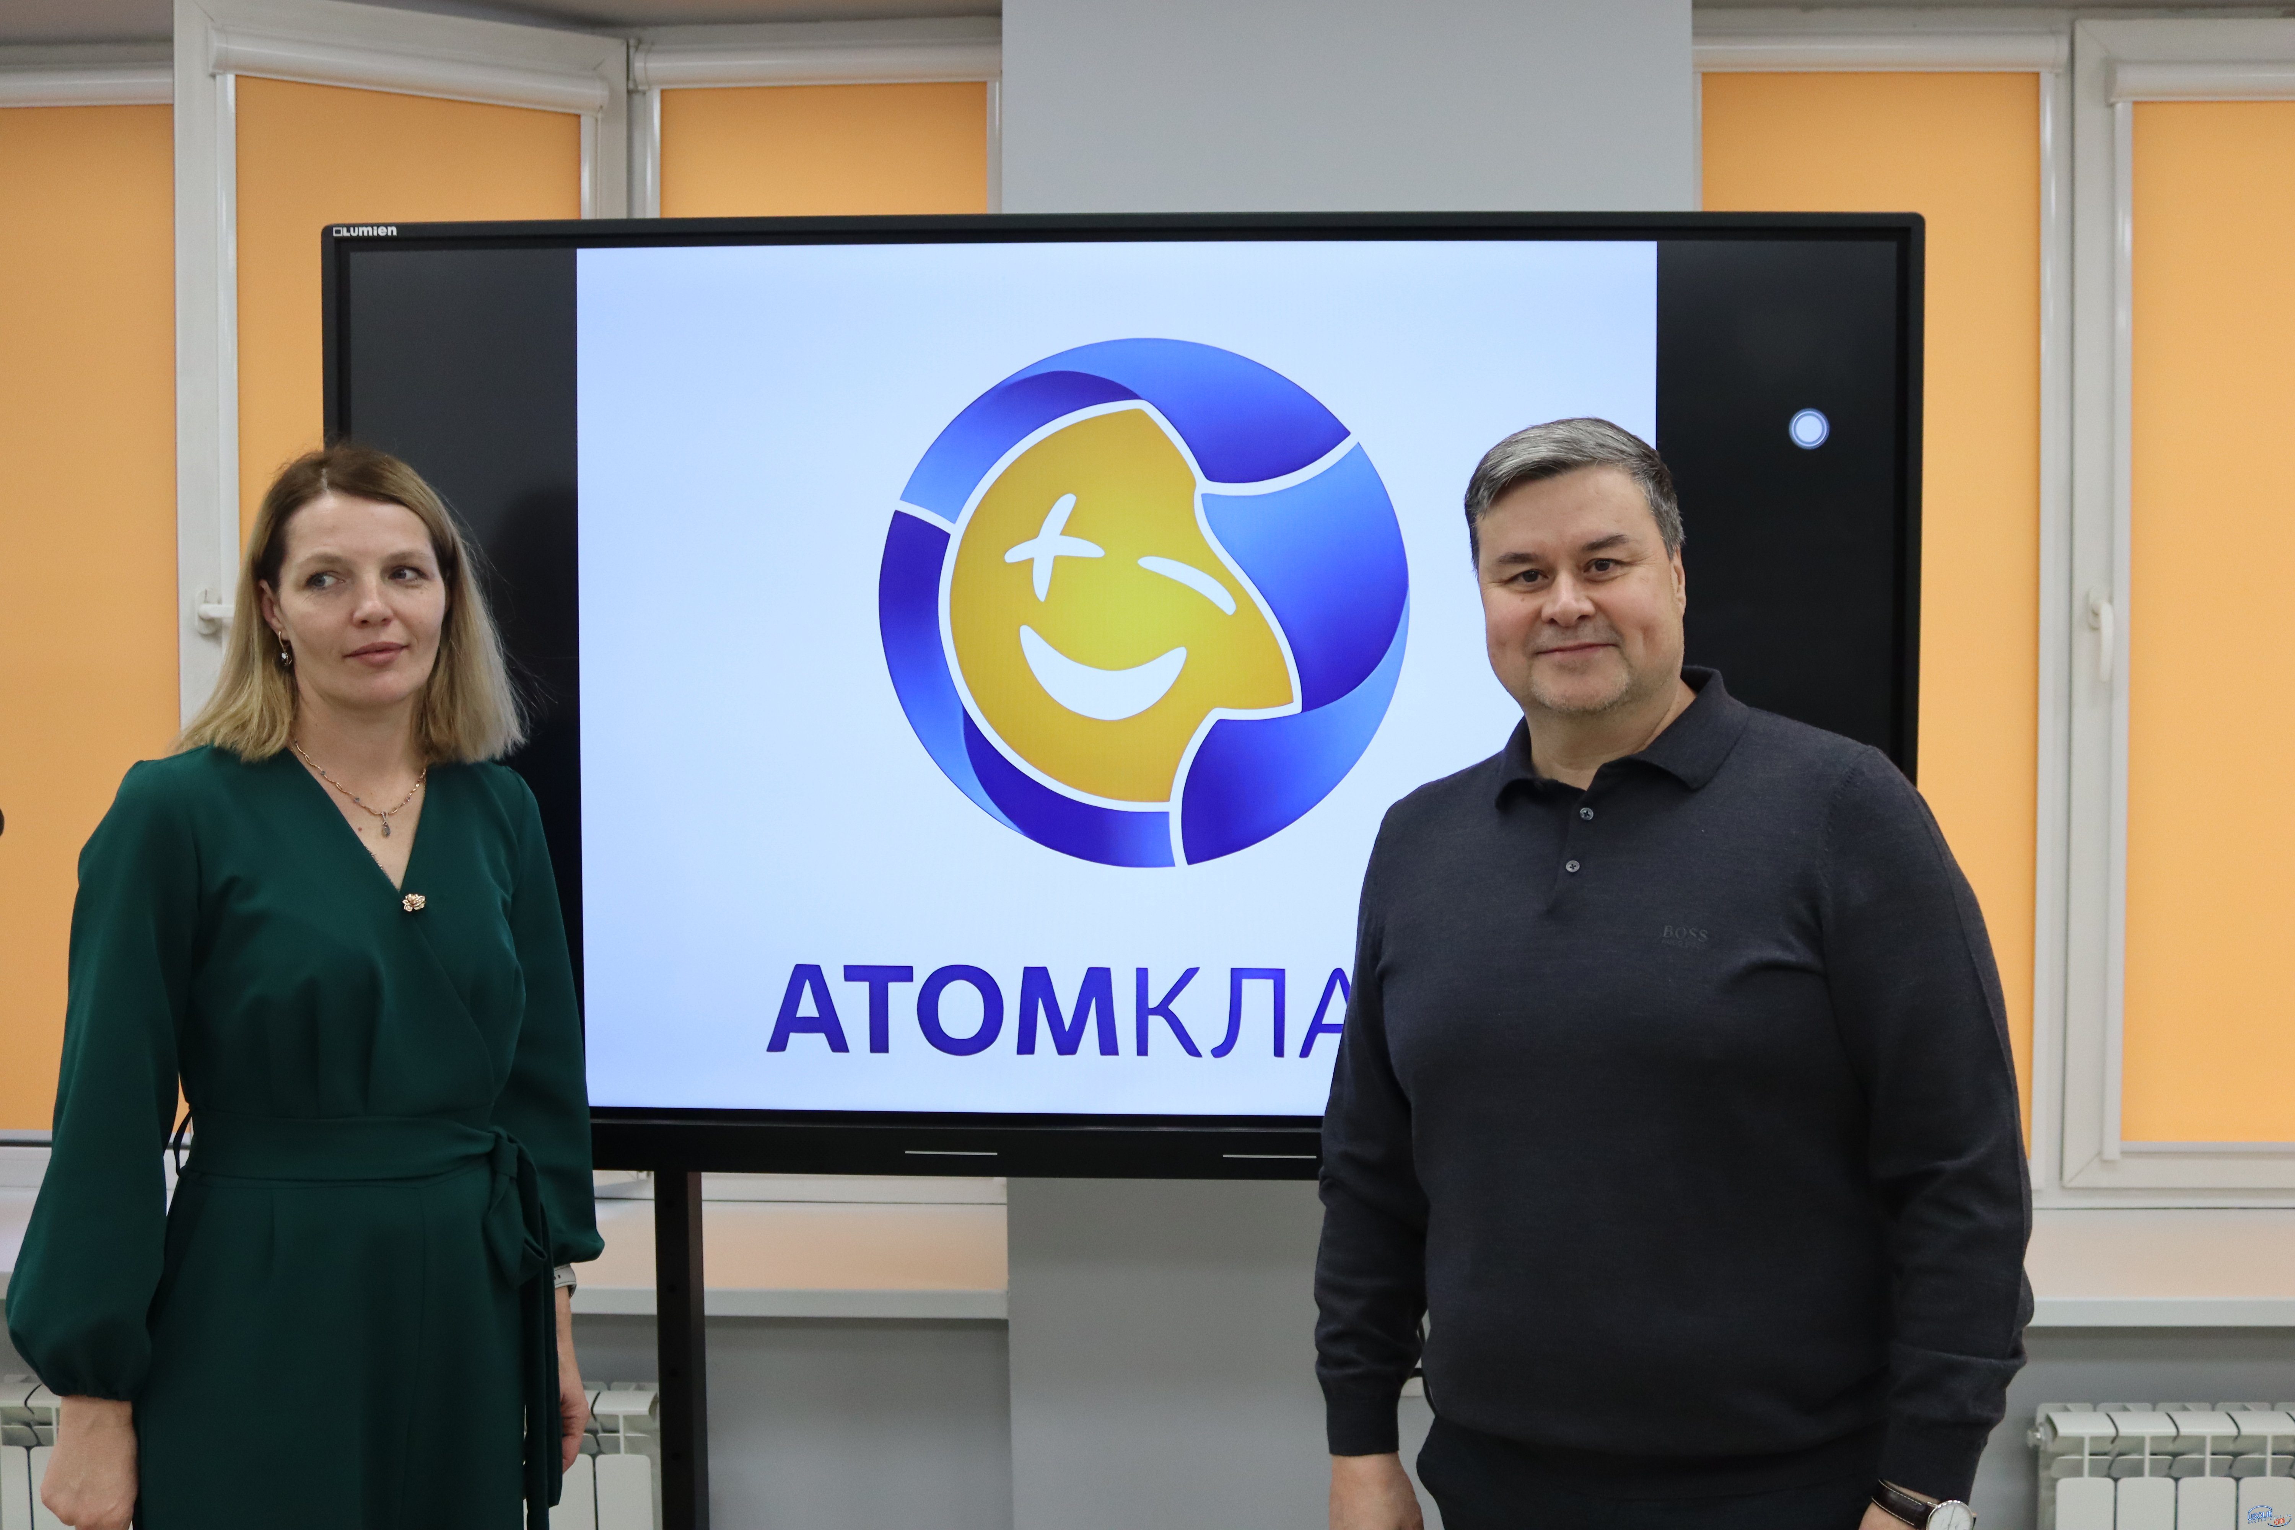
Гимназия № 9 теперь действительно стала местом, где рождаются новые идеи, где дети приобретают уникальные знания и формируют компетенции, необходимые современным специалистам XXI века.

Продолжаю тесно взаимодействовать с Советом многодетных матерей и приемными родителями города, оказываю моральную и материальную помощь.
- День многодетной семьи - новый и очень нужный праздник. 21 сентября объявлен

днем многодетных семей в Иркутской области. Инициатива губернатора Игоря Кобзева стала настоящим подарком для многих жителей региона, особенно тех, кто воспитывает троих и больше детей. Согласно подписанному документу, начиная с 2025 года, ежегодно именно эта дата станет особым днём для больших семей, проживающих в регионе.
Особенную радость новость вызвала среди самих многодетных родителей. Подчеркиваю важность события и выражаю уверенность, что новая традиция позволит росту многодетных семей, привлечет внимание к проблемам и потребностям многодетных семей.
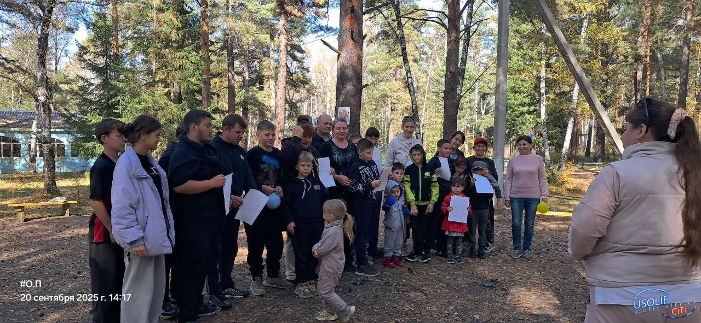

- XI форум приёмных родителей Усольского района. 17 апреля 2025 года на

территории турбазы специалисты отдела сопровождения замещающих семей ОГКУСО «Социально-реабилитационный центр для несовершеннолетних Усольского района» совместно с Межрайонным управлением министерства социального развития опеки и попечительства Иркутской области № 4 организовали и провели XI Форум приемных родителей. В этом году форум был посвящён 80-летию Великой Победы. На форум приглашены замещающие родители и дети.
Для детей были подготовлены секции, мастер-классы и психологический тренинг.
Родителям были вручены папки с разными материалами: памятками, программой форума, блокнотом, ручкой, мотивирующей открыткой. Для них выступили следующие специалисты: юрисконсульт отдела по постинтернатному сопровождению, педагог-психолог отдела сопровождения замещающих семей, консультант отдела опеки, специалист социальной защиты населения.
В завершении XI форума состоялось награждение приёмных родителей за их активную жизненную позицию, участие семей в мероприятиях, хорошее воспитание детей.
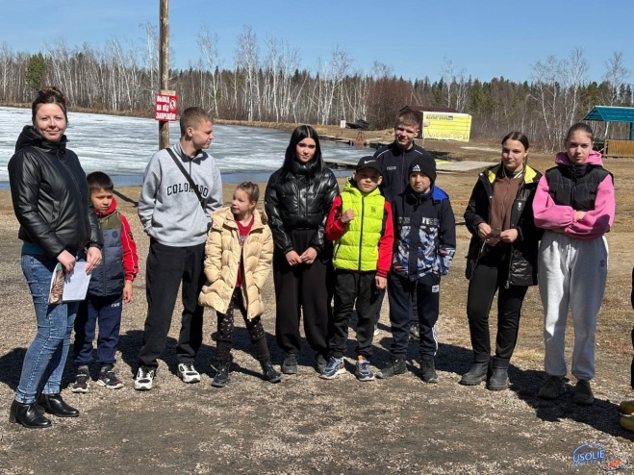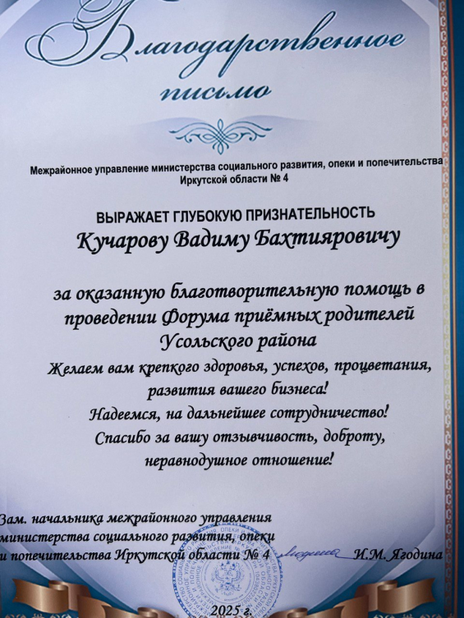

Продолжаю не на словах, а на деле поддерживать пропаганду и популяризацию здорового образа жизни молодежи, ежегодно поддерживаю спортивный туризм, оказываю спонсорскую помощь.
- Юные туристы показали настоящий спортивный характер! 130 талантливых

молодых спортсменов, лучшие представители спортивного туризма региона из разных уголков Иркутской области, это были дети, чей энтузиазм и стремление покорять вершины вдохновляют окружающих.
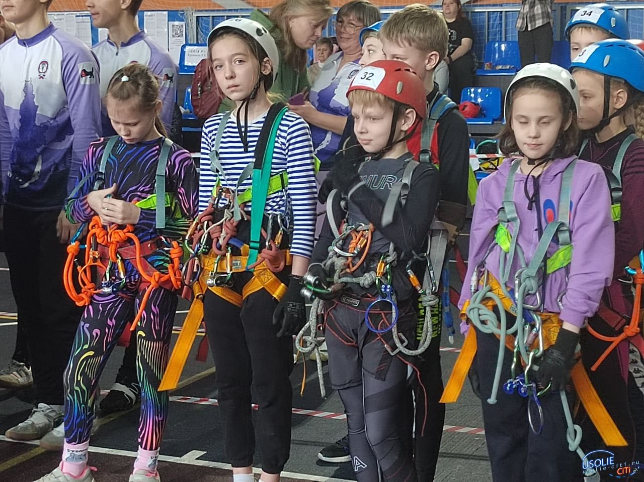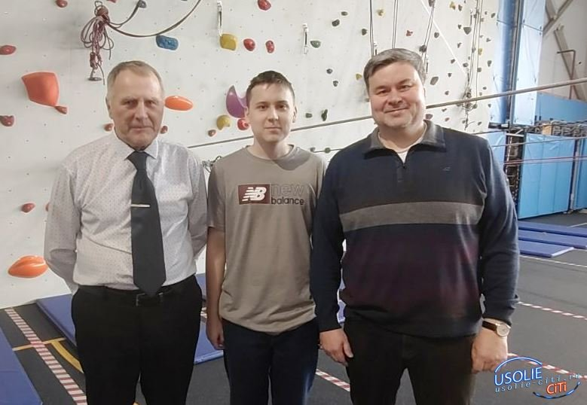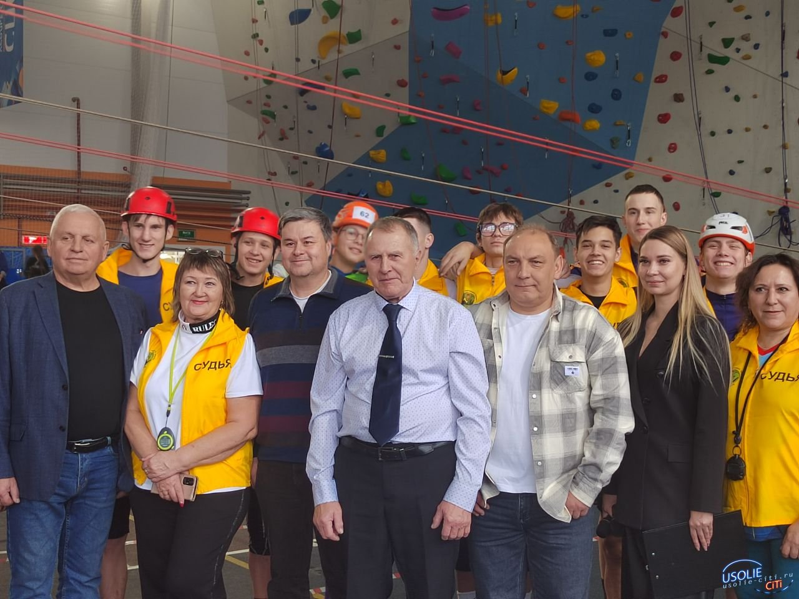

Восхищаюсь ребятами каждый раз заново. Спорт, которым вы занимаетесь, действительно непрост, но именно в нём раскрываются ваши таланты, сила духа и умение побеждать препятствия. Спасибо вам огромное за ваш вклад в развитие нашего любимого города, за ваше желание становиться лучше и достигать новых высот.
Огромная благодарность организатору соревнований — нашему знаменитому тренеру Леониду Куксенко. Благодаря ему этот вид спорта развивается. Желаю ему крепкого здоровья, энергии, и еще много-много лет тренировать ребят, развивать этот вид спорта. Леонид Николаевич — незаменимый специалист, настоящий профессионал своего дела.
- Турнир силы духа в Усолье. Более десятка лет наши спортсмены встречаются в
Усолье, чтобы продемонстрировать свои умения и страсть к преодолению трудностей. Здесь собрались сотни энтузиастов спортивного туризма, прибывших из Иркутска, Ангарска, Черемхово, Хомутово, Иркутского и Шелеховского районов. Особенным событием стало присутствие самого большого количества участников — внушительная делегация представляла наше Усолье и Усольский район.

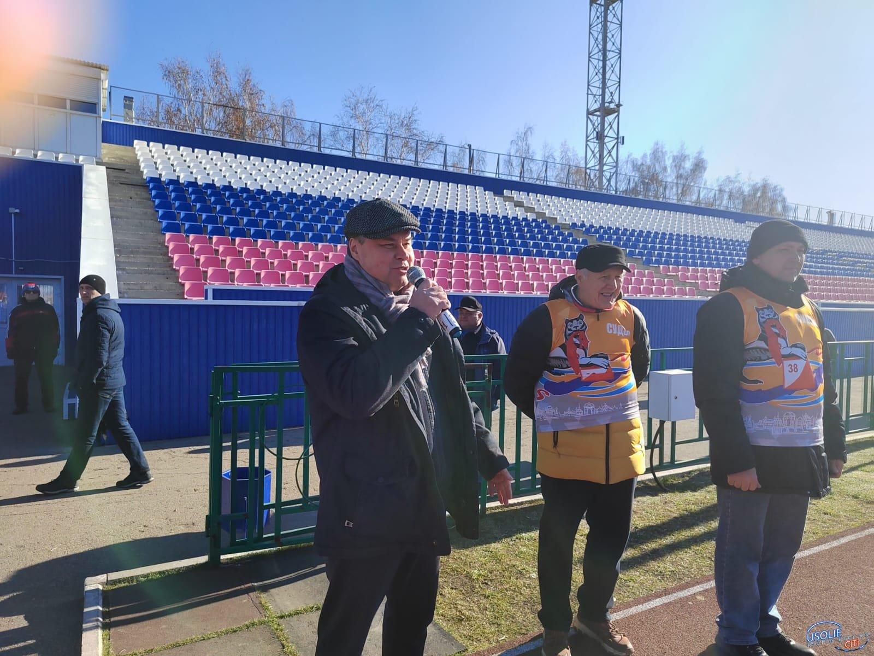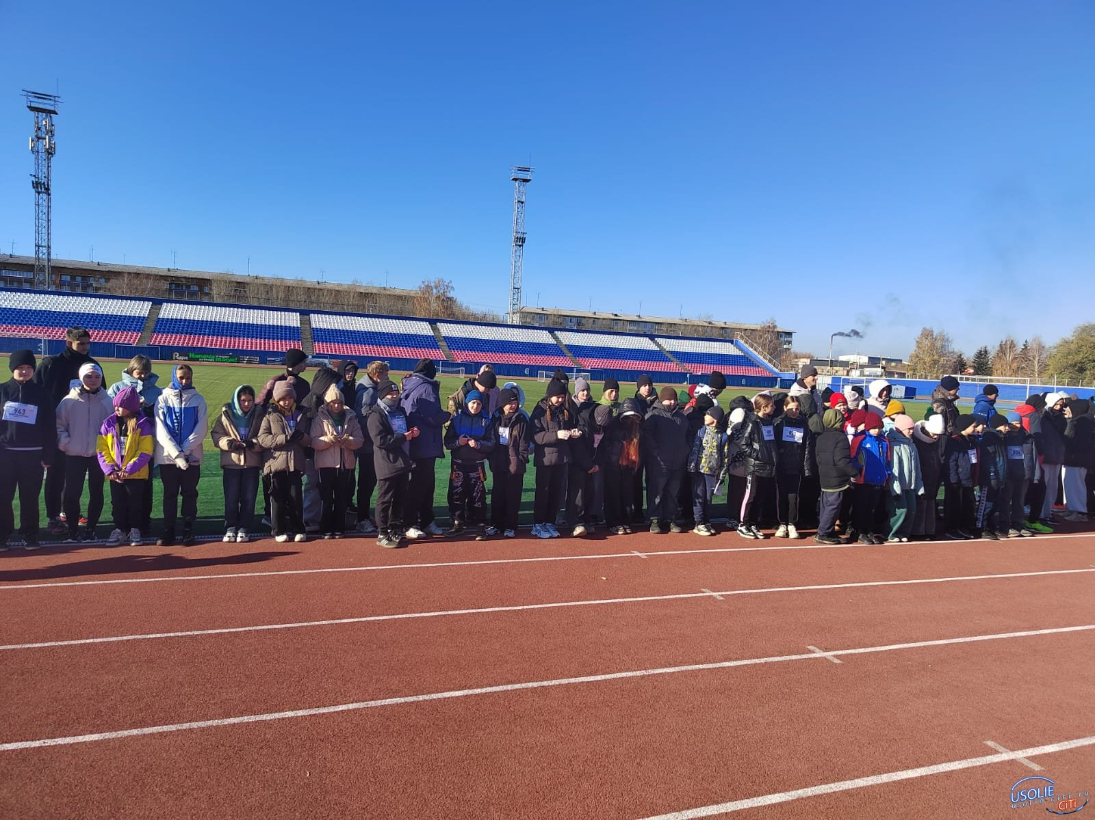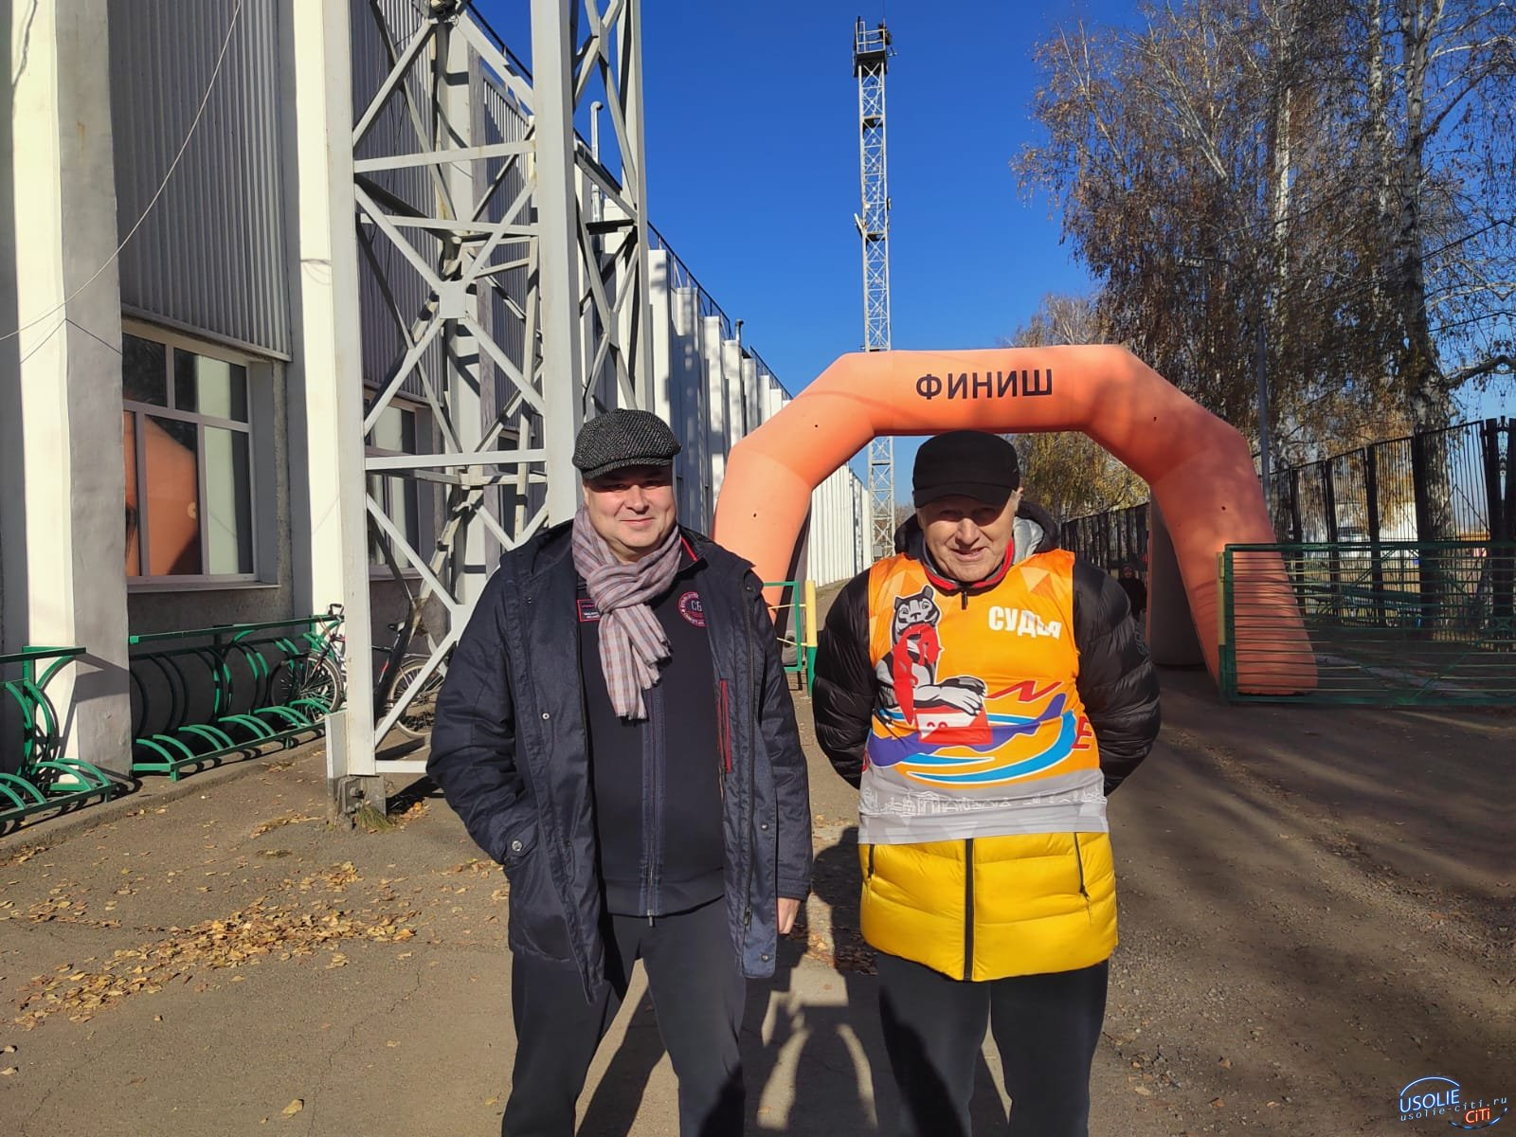
Природа решила порадовать спортсменов ясной погодой, наполнив атмосферу радости и азарта. Участники боролись за первенство, показывая высочайшую технику и стойкость характера. Уже на старте турнир захватили ведущие спортсмены Усолья, которым пришлось противостоять сильным конкурентам из соседних городов.
Атмосфера турнира пропиталась дружеским общением и радостью встречи. Участникам, гостям и болельщикам было приятно осознавать, что совместные усилия привели к ярким результатам. Вместе со зрителями восторгались честью стать частью праздничного действа, свидетелем которого становятся жители Усолья каждый год.

- Декада инвалидов в городе Усолье завершилась яркими спортивными
состязаниями, творчеством и теплом дружеских встреч. В течение десяти дней жители нашего города смогли насладиться многообразием мероприятий, организованных Усольским обществом инвалидов под руководством энергичной и инициативной Светланы Виноградовой.
Активисты общества ведут разнообразную деятельность круглый год, объединяя усилия и даря друг другу радость. Вот почему празднование прошло в теплой атмосфере дружбы и взаимоподдержки. За большим уютным столом усольчане делились новостями, обменивались опытом и радовали друг друга своими достижениями.
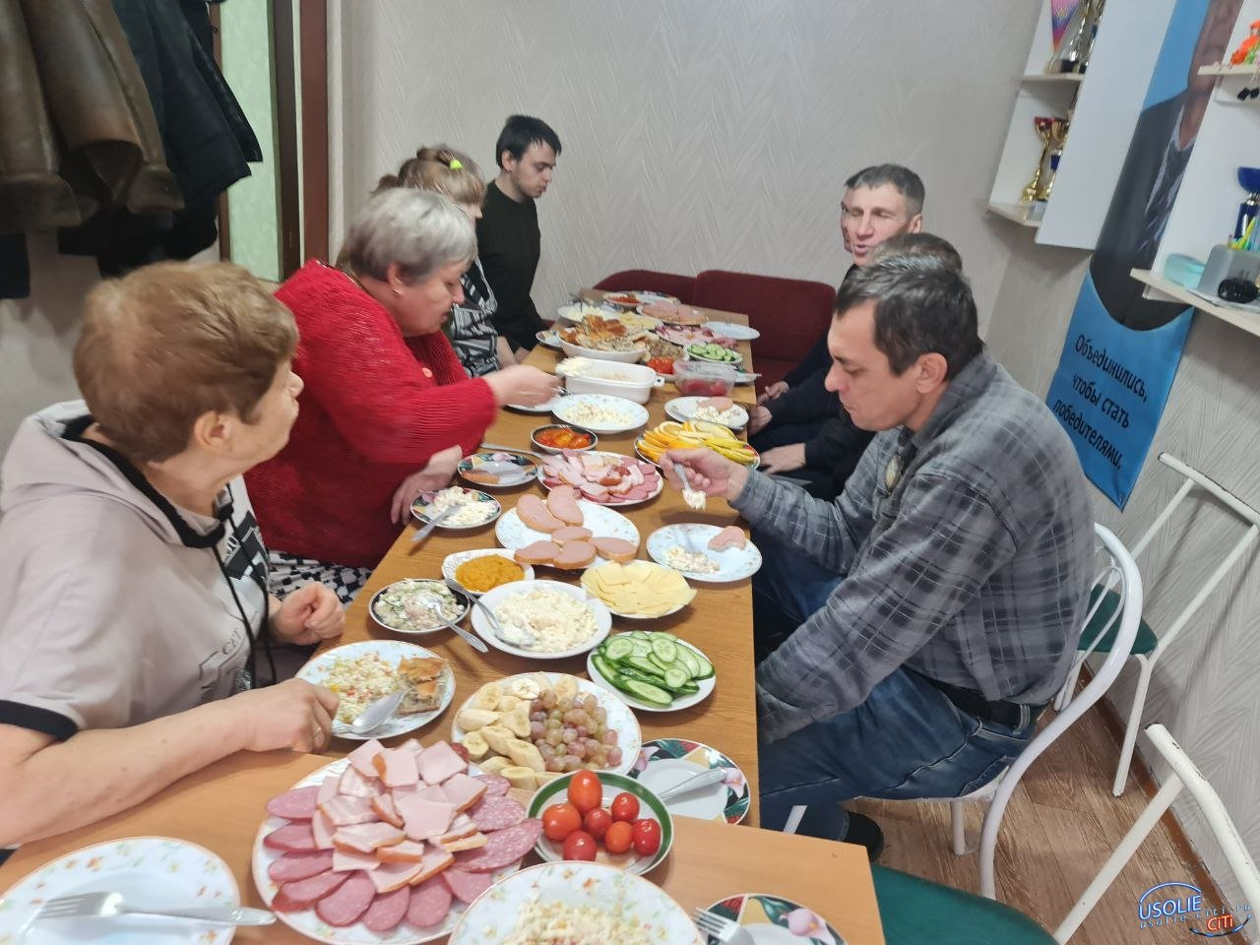

- Экспедиция в Волгограде - это не только работа, но и дорогие сердцу эмоции.

Экспедиция усольского отряда им. А.И. Засухина «Искатель», проходившая с конца апреля по середину мая в Волгоградской области, стала поистине значимым событием. Целью этого проекта, в котором приняли участие 11 человек, было обнаружение останков солдат, участвовавших в Сталинградской битве. Экспедиция «Сталинградская весна-2025» собрала более 400 участников, которые совместно нашли останки 138 героев.

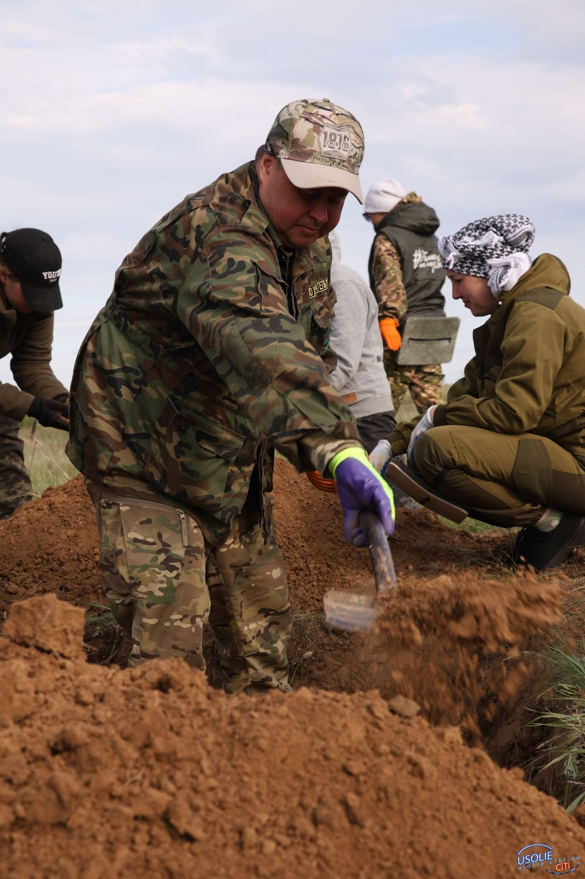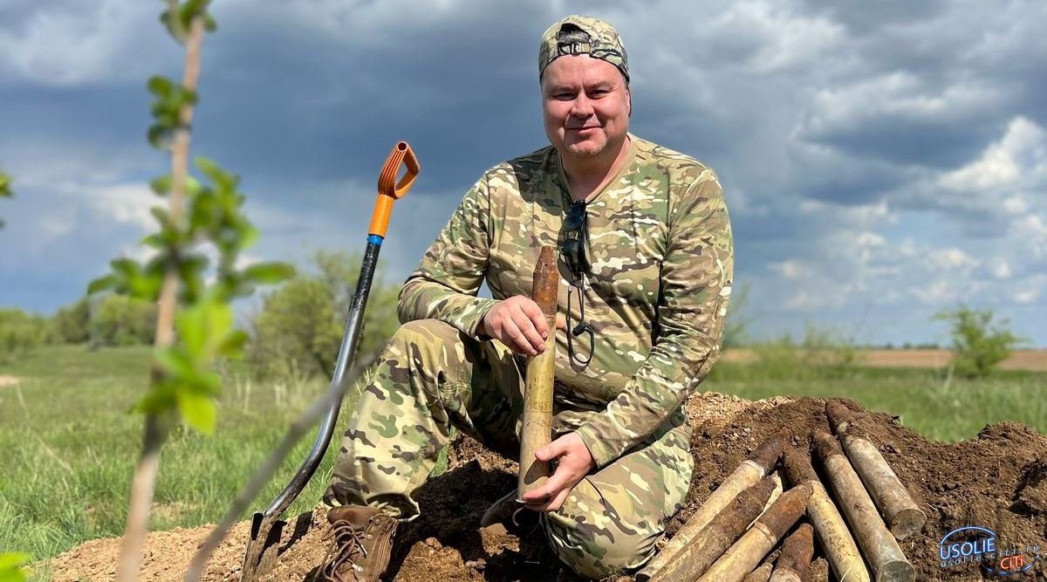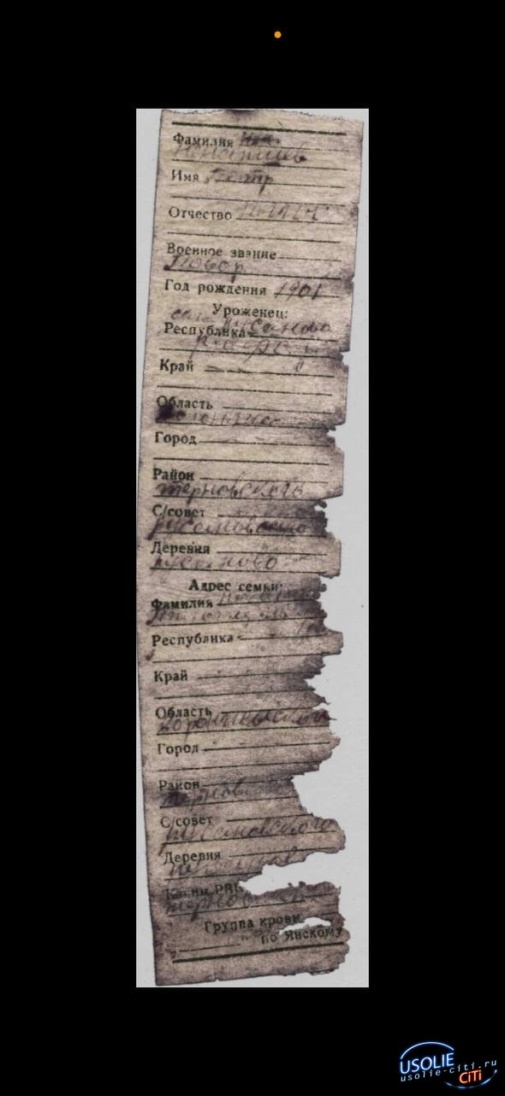

Отряд из Усолья, выступивший вместе с коллегами из Усть-Кута, смог найти останки 12 советских солдат, включая одного, останки которого сопровождал пакет документов, возможно, с письмами. Эти удивительные находки были представлены на пресс-конференции, где были представлены и фото, на которых запечатлены юные искатели из Усолья, председатель Совета Регионального отделения «Поисковое движение России».

- Специальная военная операция. С начала СВО наш город живёт проблемами страны,

все мы объединились, несмотря на различия по крови и национальности. При администрации создан комитет по поддержке участников СВО. Депутаты с самых первых дней СВО взяли на себя инициативу организовать сбор гуманитарной помощи. Информация о потребностях фронта поступает к ним как от жителей, так и командующих военными подразделениями. Со всеми установлены дружеские отношения, что даёт возможность оказывать более качественную помощь нашим бойцам. Отправляя гуманитарную помощь, чувствуешь себя сопричастными к тому большому общему делу, которое делаем мы все вместе, всей нашей страной,

Сегодня нас объединяет одна общая цель — поддержать нашего Президента, нашу армию, ребят, которые выполняют задачи по защите территории и народа Донбасса — территории субъектов нашей Родины. Знаю, как стойко и самоотверженно служат Родине земляки. И поверьте, им нужна и моральная поддержка. Народ и армия едины. И цель одна — ПОБЕДА. Она обязательно будет за нами. Потому что за нами — ПРАВДА!

- Усольчане помогают военным медикам. 1 апреля инициировал заседание

Организационного комитета по оказанию благотворительной помощи. Члены комитета рассмотрели два важных обращения, связанные с поддержкой граждан, участвующих в специальной военной операции.
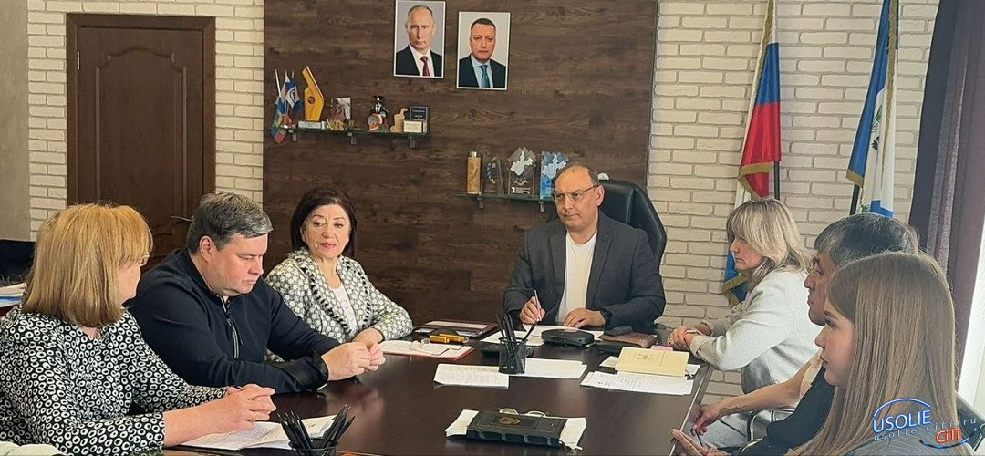
Во время заседания главврач ОГБУЗ «Усольская городская больница» Наталья Мельникова обратилась с просьбой о помощи: военнослужащим требуется 100 игл для регионарной анестезии на сумму 128 тысяч 550 рублей. Эти средства необходимы для оказания квалифицированной медицинской помощи раненым бойцам в условиях боевых действий.
Также командир подшефной войсковой части, полковник А.Бурковский, сообщил о необходимости приобретения трёх квадрокоптеров и систем сброса для поддержки операций на передовой.
Выразил настоятельную необходимость помощи военным медикам, отметив, что их профессионализм напрямую влияет на жизни солдат. Мы должны в первую очередь поддержать тех, от чьих действий зависят судьбы наших ребят.
Члены Оргкомитета единогласно одобрили предложение и решили использовать 740 тысяч рублей, собранные в марте от усольчан в благотворительном фонде «Всё для Победы», для приобретения не только игл, но и двух квадрокоптеров с системами сброса.
Напомню, в феврале было принято решение о выделении средств на покупку самоходной тележки для эвакуации раненых из зоны боевых действий. Эта тележка уже доставлена в подшефную войсковую часть, где защитники родины прислали видеосообщение с благодарностью за оказанную помощь от земляков.
Таким образом, Усольчане продолжают активно поддерживать своих защитников, я играю ключевую роль в организации этой благотворительной деятельности.
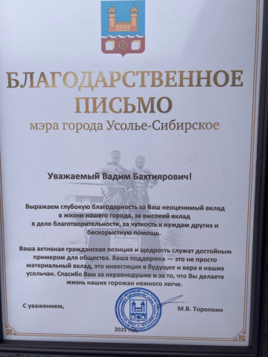

- Благоустройство дворовой территории самый больной вопрос для всех.
С 2017 года большой двор на ул.Молотовой стоит в очереди по программе «Благоустройство дворовой территории», с 2022 года ситуация в мире, стране и городе изменилась. Реализовать намеченный план данной программы нет возможности. Но можно участвовать в другой!
Хочу напомнить жителям, в России формируется новый подход к развитию городской среды, при котором горожане становятся активными участниками преобразований. Только они могут влиять на выбор мест благоустройства, функцию и наполнение общественных пространств.
Вовлечение граждан в вопросы городского развития стало ключевым условием проекта по формированию комфортной городской среды, запущенного в 2017 году.
Но на выборе объектов благоустройства участие жителей не заканчивается, а, скорее, только начинается. Цель муниципальных программ в объединении усилий жителей в желании улучшить свой двор, заботиться о нем.

Все жители хотят видеть свои дворовые территории благоустроенными и красивыми, но не все хотят в этом участвовать.
Уже не первый год прилагаю все усилия объединить жителей большого двора по ул.Молотовая для участия в программе «Областного инициативного бюджетирования». Но «Один в поле не воин», одного депутатского желания недостаточно. Несмотря на все мои усилия, очень низкая социальная активность жителей, не готовых участвовать и нежелающих что-то изменить, живущих по принципу «Моя хата с краю…» не позволила нам принять участие в программе на 2026 год.
Жаль, что только небольшая часть жителей готова разделить ответственность с администрацией, желает участвовать в различных формах (сдать деньги, собрать подписи, оформить документы, посадить дерево, цветы, убрать мусор, …)
В городе растет число гражданских инициатив, с каждым годом заявок на участие в программе становится все больше. Многие жители города поняли, что можно привлекать средства из разных источников, в том числе из городского и регионального бюджета. Инициативное бюджетирование (ИБ) дает жителям возможность решать вопросы своей дворовой территории с наименьшими затратами. Если у жителей ул.Молотовая появится желание будем пробовать участвовать на 2027 год.

- В этом году удалось «сдвинуть с места» еще два вопроса давно находящиеся на
контроле: Пешеходная дорожка вдоль дома 76 и Освещение дворовой территории у домов №80а,76, ул.Молотовая и домов №89,87 ул.Интернациональная. В рамках программы «Народные инициативы» направленной на улучшение городской среды и повышение качества жизни горожан.
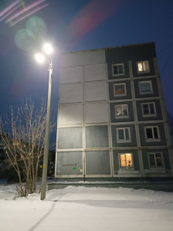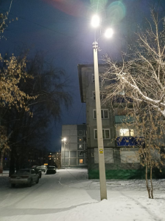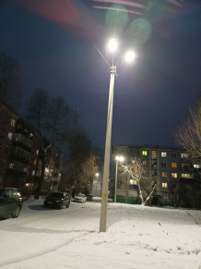
- «Елка желаний». Добрая традиция продолжает жить в нашем городе: акция «Ёлка
желаний» снова объединила маленьких мечтателей и взрослых волшебников. Поэтому исполнение детской мечты становится особой миссией взрослого человека. Мне досталось письмо девятилетнего мальчика Павлика Жаренкова. Павел захотел подарок необычный, двойной: игрушечную машинку и огромную конфету чупа-чупс. Таких мелочей оказалось достаточно, чтобы вызвать море восторга в глазах ребенка. Лично посетил семью Павлуши.
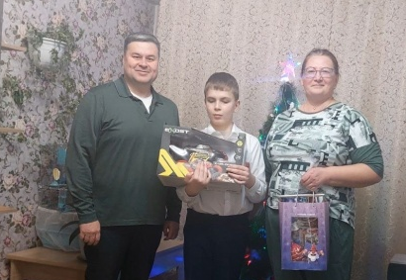
Встреча состоялась в теплой семейной атмосфере. Сам виновник события восторженно рассказывал о своей любви к автомобилям и вере в чудеса. Мальчишка признался, что обожает праздники и лето, ведь именно тогда происходят самые яркие приключения. Его мама Татьяна Владимировна добавила, что сын ответственно относится ко всему, отлично успевает в учебе и обладает богатой фантазией. Его увлеченность машинами заметна даже взрослым.

- Подводя итоги прошедшего года, хотелось бы сказать, что проделана большая работа,
направленная на улучшение жизни горожан и развитие города. Уверен, что в 2026 году такая же работа будет продолжена.
Хочу выразить искреннюю признательность своим коллегам-депутатам за неоценимую помощь и совместную работу, за творческий коллективизм, взаимное уважение и любовь к нашему городу. Благодарю за помощь и поддержку Мэра города Максима Торопкина, председателя Думы города Наталью Ефремкину и всех сотрудников администрации. Руководителей органов социальной защиты, здравоохранения, образования, управляющих компаний всех тех, кто всегда помогал мне в решении проблемных вопросов моих избирателей.
И самые искренние слова благодарности активным жителям, которые своей четкой гражданской позицией вносят весомый вклад в развитие и процветание нашего третьего округа, а значит и всего города Усолья.
Я благодарен коллективам СМИ за возможность конструктивного общения с избирателями.
Желаю всем крепкого здоровья, берегите себя!

С уважением,
депутат городской Думы восьмого созыва
по избирательному округу №3
Кучаров Вадим Бахтиярович.

